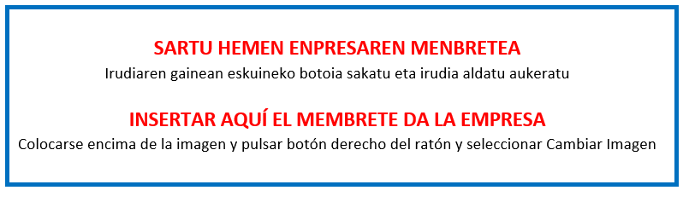

VI. ERANSKINA - ANEXO VI

BARNE PERTSONALAREN ORDUEN ADIERAZPENA

DECLARACIÓN DE HORAS DE PERSONAL INTERNO

«“Adinberri”. Zahartze aktibo eta osasungarriaren erronkak» programa. 2021eko Deialdia.
Programa «Retos del envejecimiento activo y saludable. “Adinberri” ».Convocatoria 2021

Deklaratzailea Declarante: |  |  |  |  |  | NA DNI
Kargua Cargo
Enpresa Empresa |  |  |  |  |  | IFZ NIF
Proiektuaren izena Nombre del proyecto

ADIERAZTEN DUT, proiektu honen garapenean enpresako ondoko pertsonek parte hartu dutela: |  | DECLARO que en el desarrollo de este proyecto han participado las siguientes personas de la empresa

NA  DNI | ABIZENAK - Izena  APELLIDOS - Nombre | EGOTZITAKO ORDU KOPURUA  Nº HORAS IMPUTADAS
 | Guztira /total
Lekua eta data / Lugar y fecha

, 2022ko (a)ren a.
En , a de de 2022.

Sinadura eta enpresaren zigilua Firma y sello de la empresa:

